202313133Z1

　(2022·重庆市巫山大昌中学高二期末)如图所示的装置，在下列各种情况中，能使悬挂在螺线管附近的铜质闭合线圈A中不产生感应电流的是(　　)

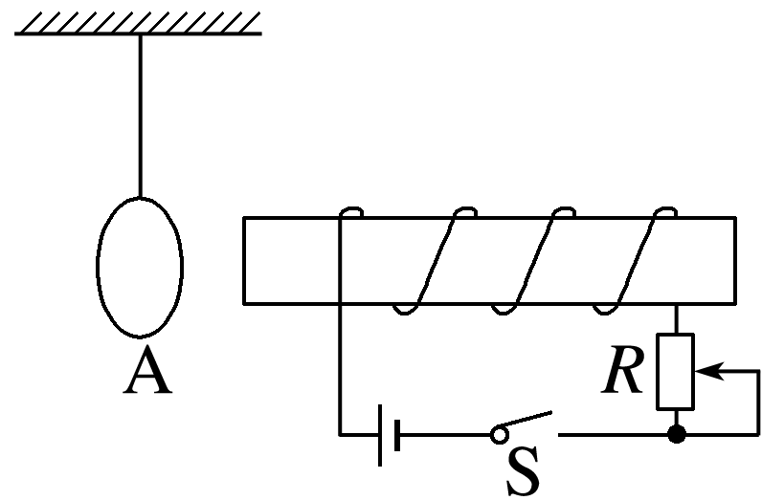

A．开关S接通的瞬间

B．开关S接通后，电路中电流稳定时

C．开关S接通后，滑动变阻器滑片滑动的瞬间

D．开关S断开的瞬间